TEG1120P-16-250WV1.0 安装指南
文中若无特别说明，产品图示以TEG1128P-24-410W为例，具体请以实物为准。产品型号与名称可查看机身铭牌。 首次使用本产品前，请先阅读本指南。本指南主要介绍设备包装清单、安装、连线、常见问题等。

包装清单
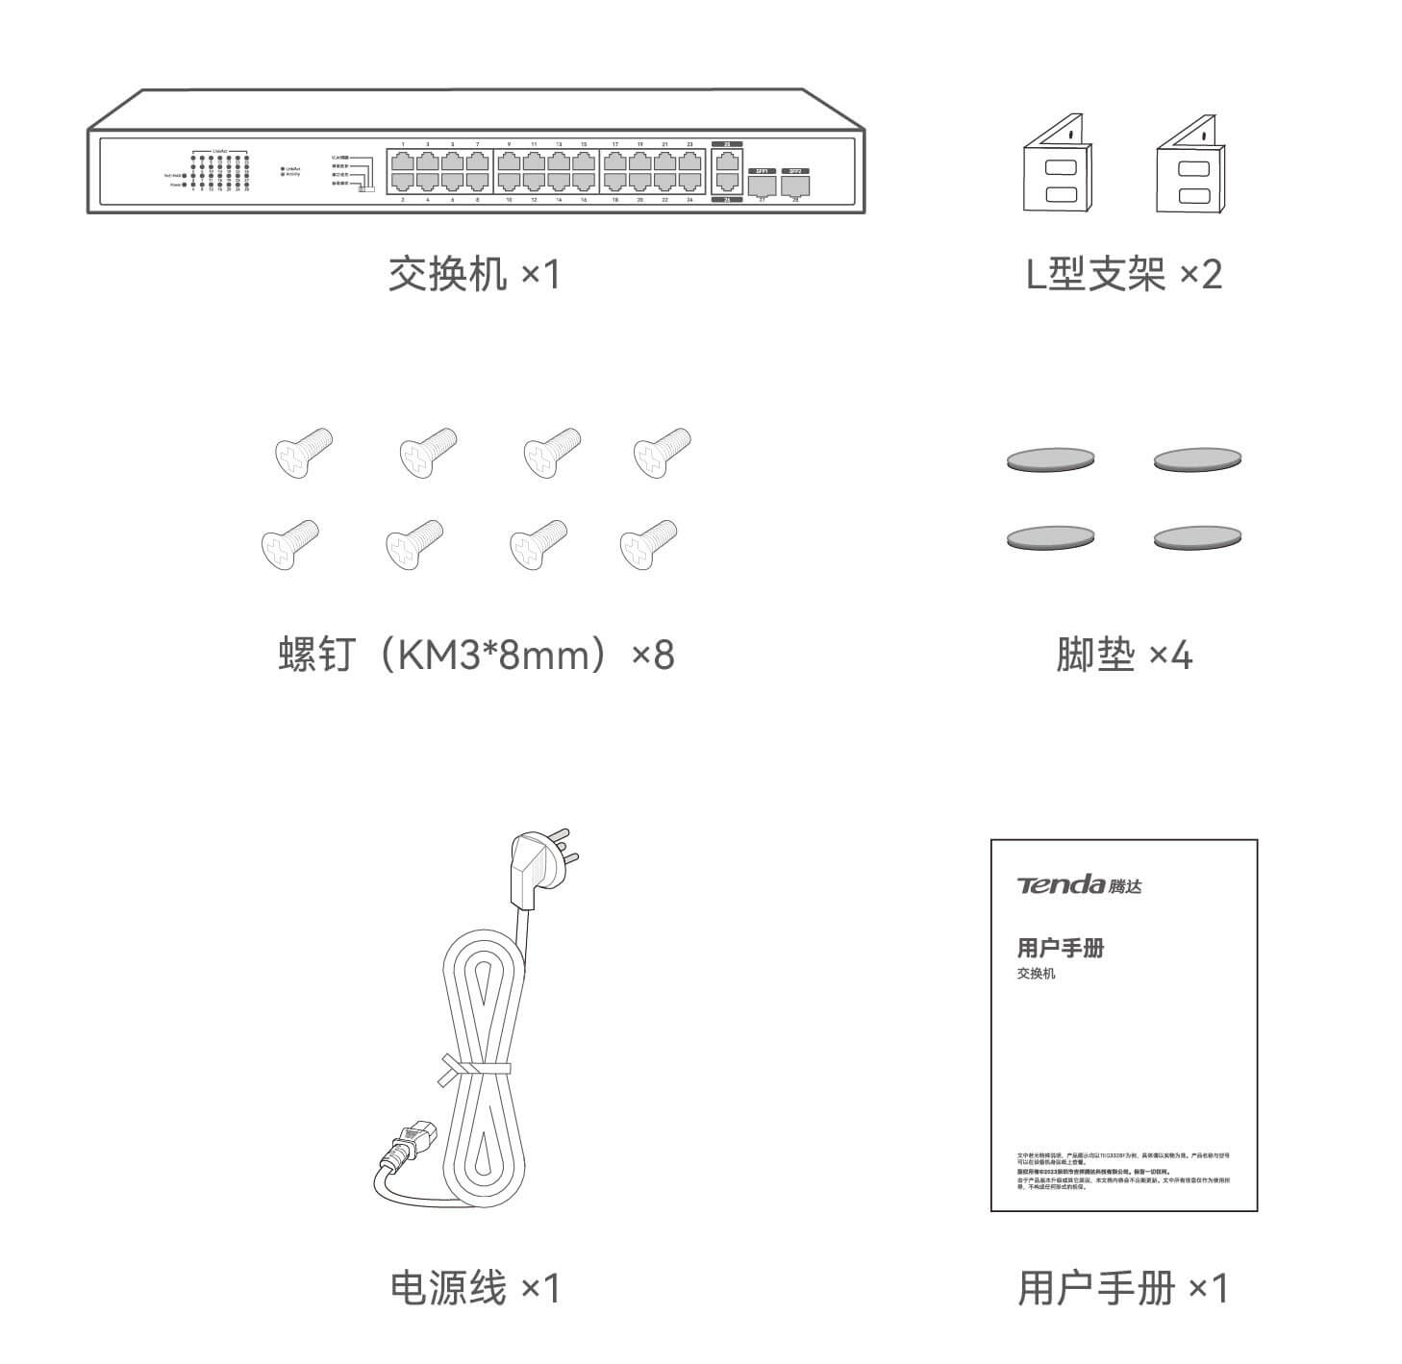

设备安装

准备安装工具及材料（自备）
- 安装到19英寸标准机架：防静电手环（或手套）、螺丝刀、螺钉。
- 安装到墙面：防静电手环（或手套）、梯子、螺丝刀、记号笔、冲击钻、砖头、橡胶锤、水平尺、螺钉（PA5*25.0mm-头径10.0mm）和膨胀螺管（M5*40.0mm）。
- 安装到桌面：防静电手环（或手套）。

安装设备

方式一：安装到19英寸标准机架
- 检查机架的接地与平稳性。
- 用包装配套的螺钉将两个L型支架分别固定在交换机的两侧。
- 将交换机放置于机架内适当位置，用螺钉（需自备）将L型支架固定在机架两端的导槽上，确保交换机平稳地安装在机架上。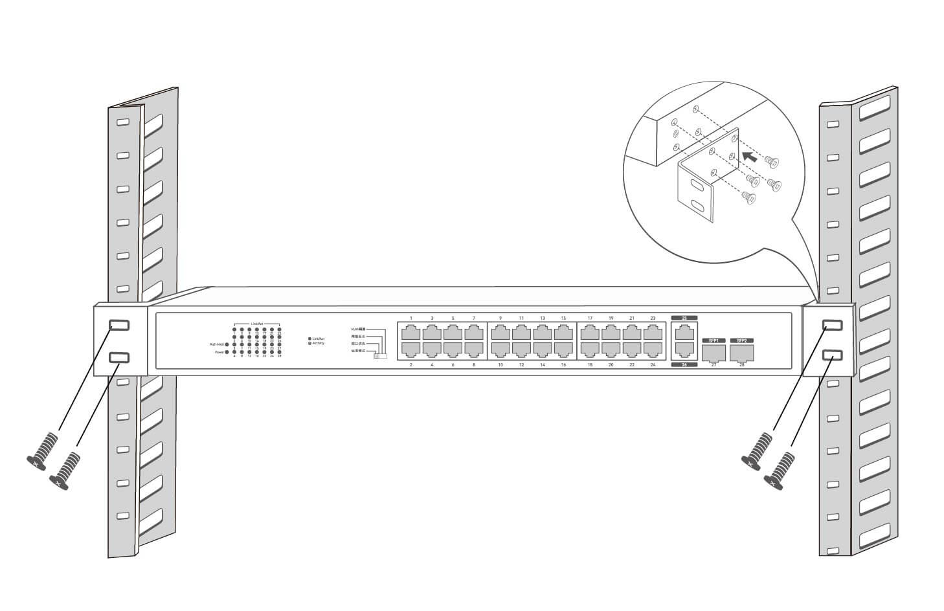

方式二：安装到墙面

注意

仅适宜安装在不易燃的墙面上，如混凝土墙面。

请勿将散热孔朝下，否则会有安全隐患。

- 使用包装配套的螺钉将两个L型支架分别固定到交换机的两侧。
- 将交换机水平贴于选定的墙上（RJ45端口朝上），用记号笔标记好支架螺钉孔的位置，然后用冲击钻在标记位置钻孔，再将膨胀螺管（需自备，规格：M5*40.0mm）打入墙上的钻孔中。
- 将交换机RJ45端口朝上，然后用螺丝刀将已穿过L型支架的螺钉（需自备，规格：PA5*25.0mm-头径10.0mm）拧进膨胀螺管，确保将交换机稳固地安装到墙面。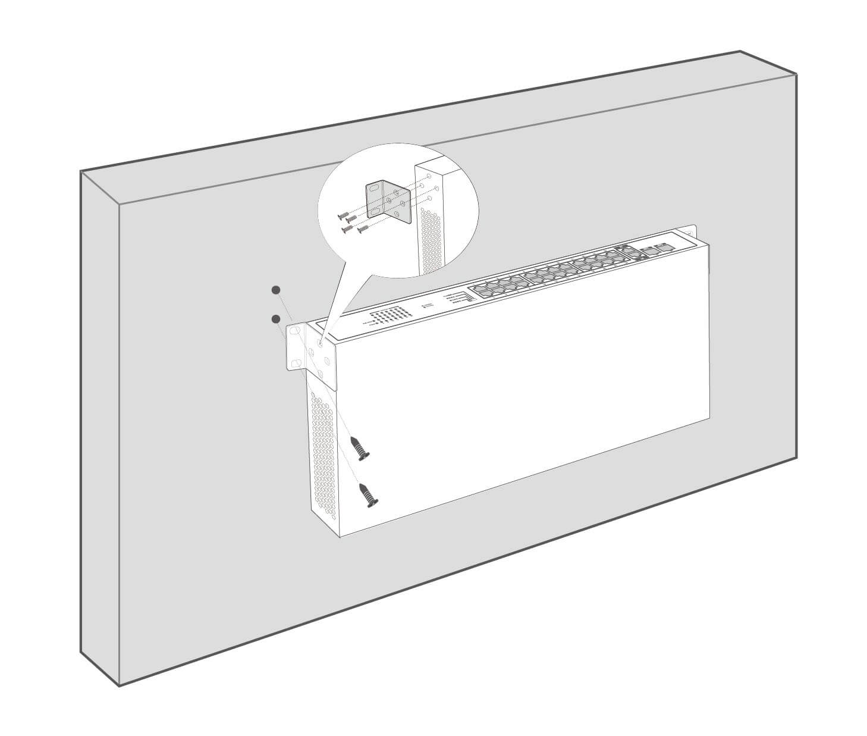

方式三： 安装到桌面
将脚垫粘贴在机壳底面四角对应的凹槽中，然后将交换机正面朝上，水平放置于足够大并且干净平稳的桌面上。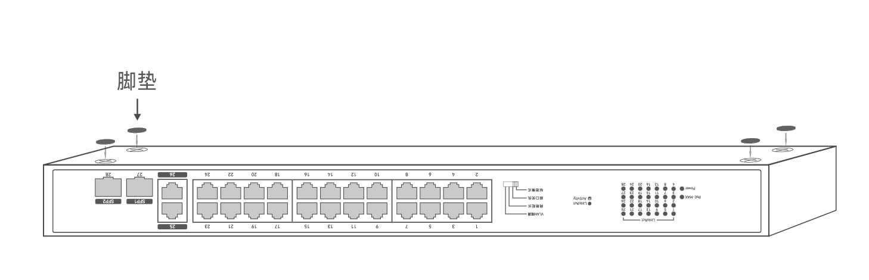

设备连接
默认情况（标准模式）下，本系列交换机的典型组网图如下。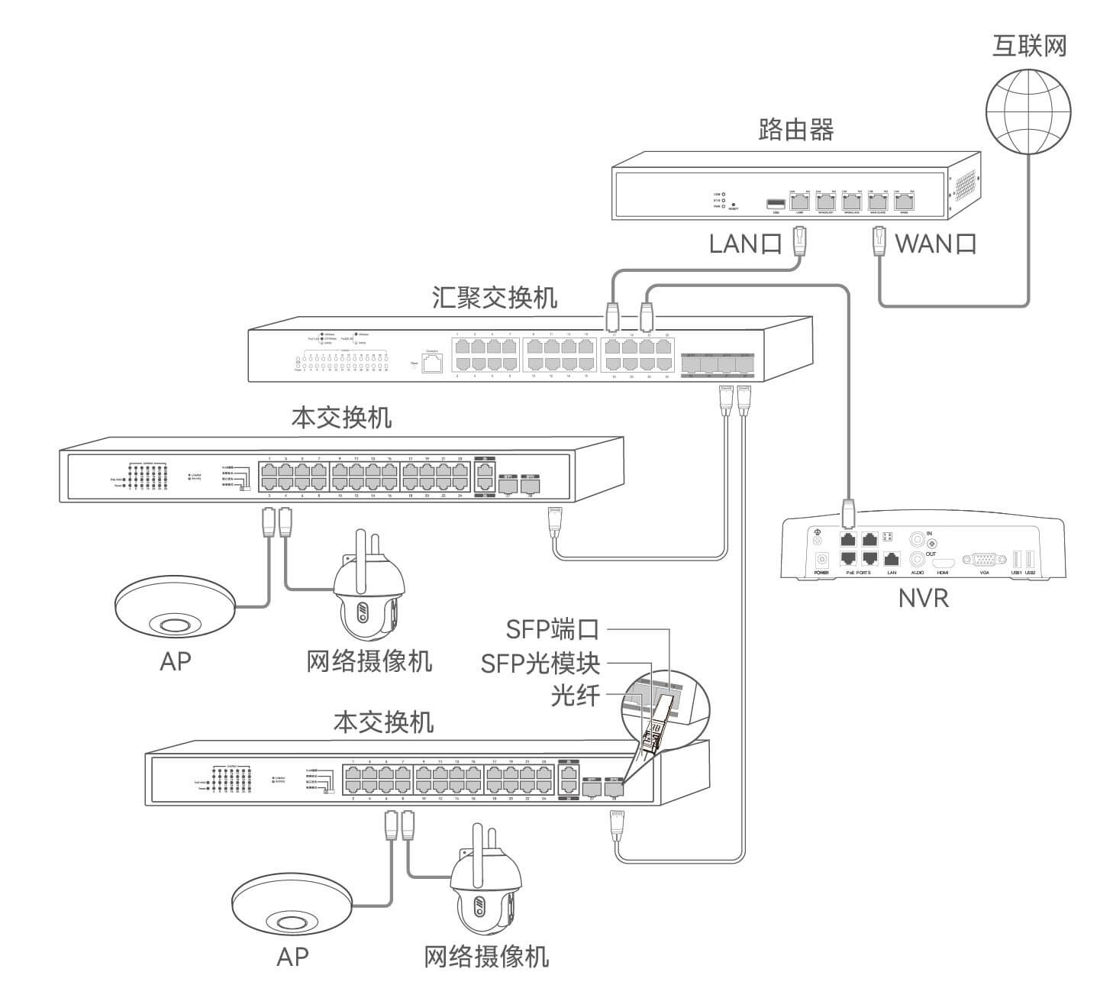

说明

本交换机的SFP口为独立SFP口。

交换机支持端口自动翻转（Auto MDI/MDIX），用网线连接交换机与对端以太网设备时，使用直连线或交叉线均可。

请参考下表，检查设备连接是否正确或切换交换机的工作模式。
指示灯
指示灯 | 说明
PoE-MAX | - 长亮：PoE总输出功率已达到最大功率。  - 熄灭：PoE总输出功率未达到最大功率。
Power | - 长亮：交换机供电正常。  - 熄灭：交换机未通电。
Link/Act  （1~20/1~28） | - 长亮：对应端口已连接设备，当前没有数据传输。  - 闪烁：对应端口已连接设备，当前正在传输数据。  - 熄灭：对应端口未连接。
工作模式拨码开关
工作模式 | 说明
标准模式 | 默认模式。此模式下，所有端口之间均可相互通信。
端口优先 | 此模式下，1~8口为高优先级端口，所有端口之间可以相互通信。  使用此模式，建议将重要区域的网络设备（网络摄像机、AP等）连接到高优先级端口，保障网络拥塞时重要业务得到优先处理。
网络延长 | 此模式下，各交换机工作状态如下。  - TEG1120P-16-250W和TEG1120P-16-150W的9~16端口最远传输距离可达250米，所有端口之间可以相互通信。  - TEG1128P-24-410W和TEG1128P-24-250W的17~24端口最远传输距离可达250米，所有端口之间可以相互通信。
VLAN隔离 | 此模式下，各交换机工作状态如下。  - TEG1120P-16-250W和TEG1120P-16-150W的1-16端口之间不能相互通信，但都能与17、18、SFP1和SFP2端口进行通信。  - TEG1128P-24-410W和TEG1128P-24-250W的1~24端口之间不能相互通信，但都能与25、26、SFP1和SFP2端口进行通信。  此模式可用于减少广播风暴，隔离DHCP广播。

PoE供电说明
交换机PoE端口支持优先级机制。当受电设备的总功耗超过交换机整机最大PoE供电功率时，交换机将按优先级顺序（端口号越小，优先级越高）切断最低优先级端口的供电，直到受电设备的总功耗恢复到交换机整机最大PoE供电功率以内。
以下是相关规格参数说明。
产品型号 | TEG1128P-24-410W | TEG1128P-24-250W | TEG1120P-16-250W | TEG1120P-16-150W
PoE供电标准 | IEEE 802.3af、IEEE 802.3at
PoE供电线芯 | 4芯供电（1和2为+，3和6为-）
PoE端口 | 1~24 |  | 1~16
端口最大供电功率 | 30W
整机最大供电功率 | 370W | 230W |  | 135W

其他典型组网图
交换机工作在端口优先模式时，典型组网图如下。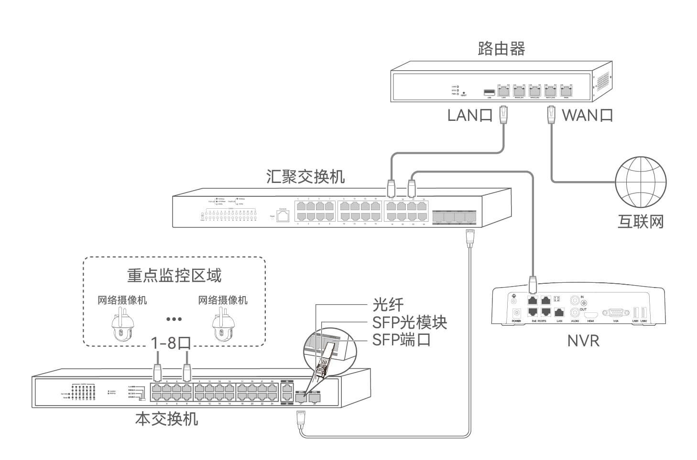交换机工作在网络延长模式时，典型组网图如下。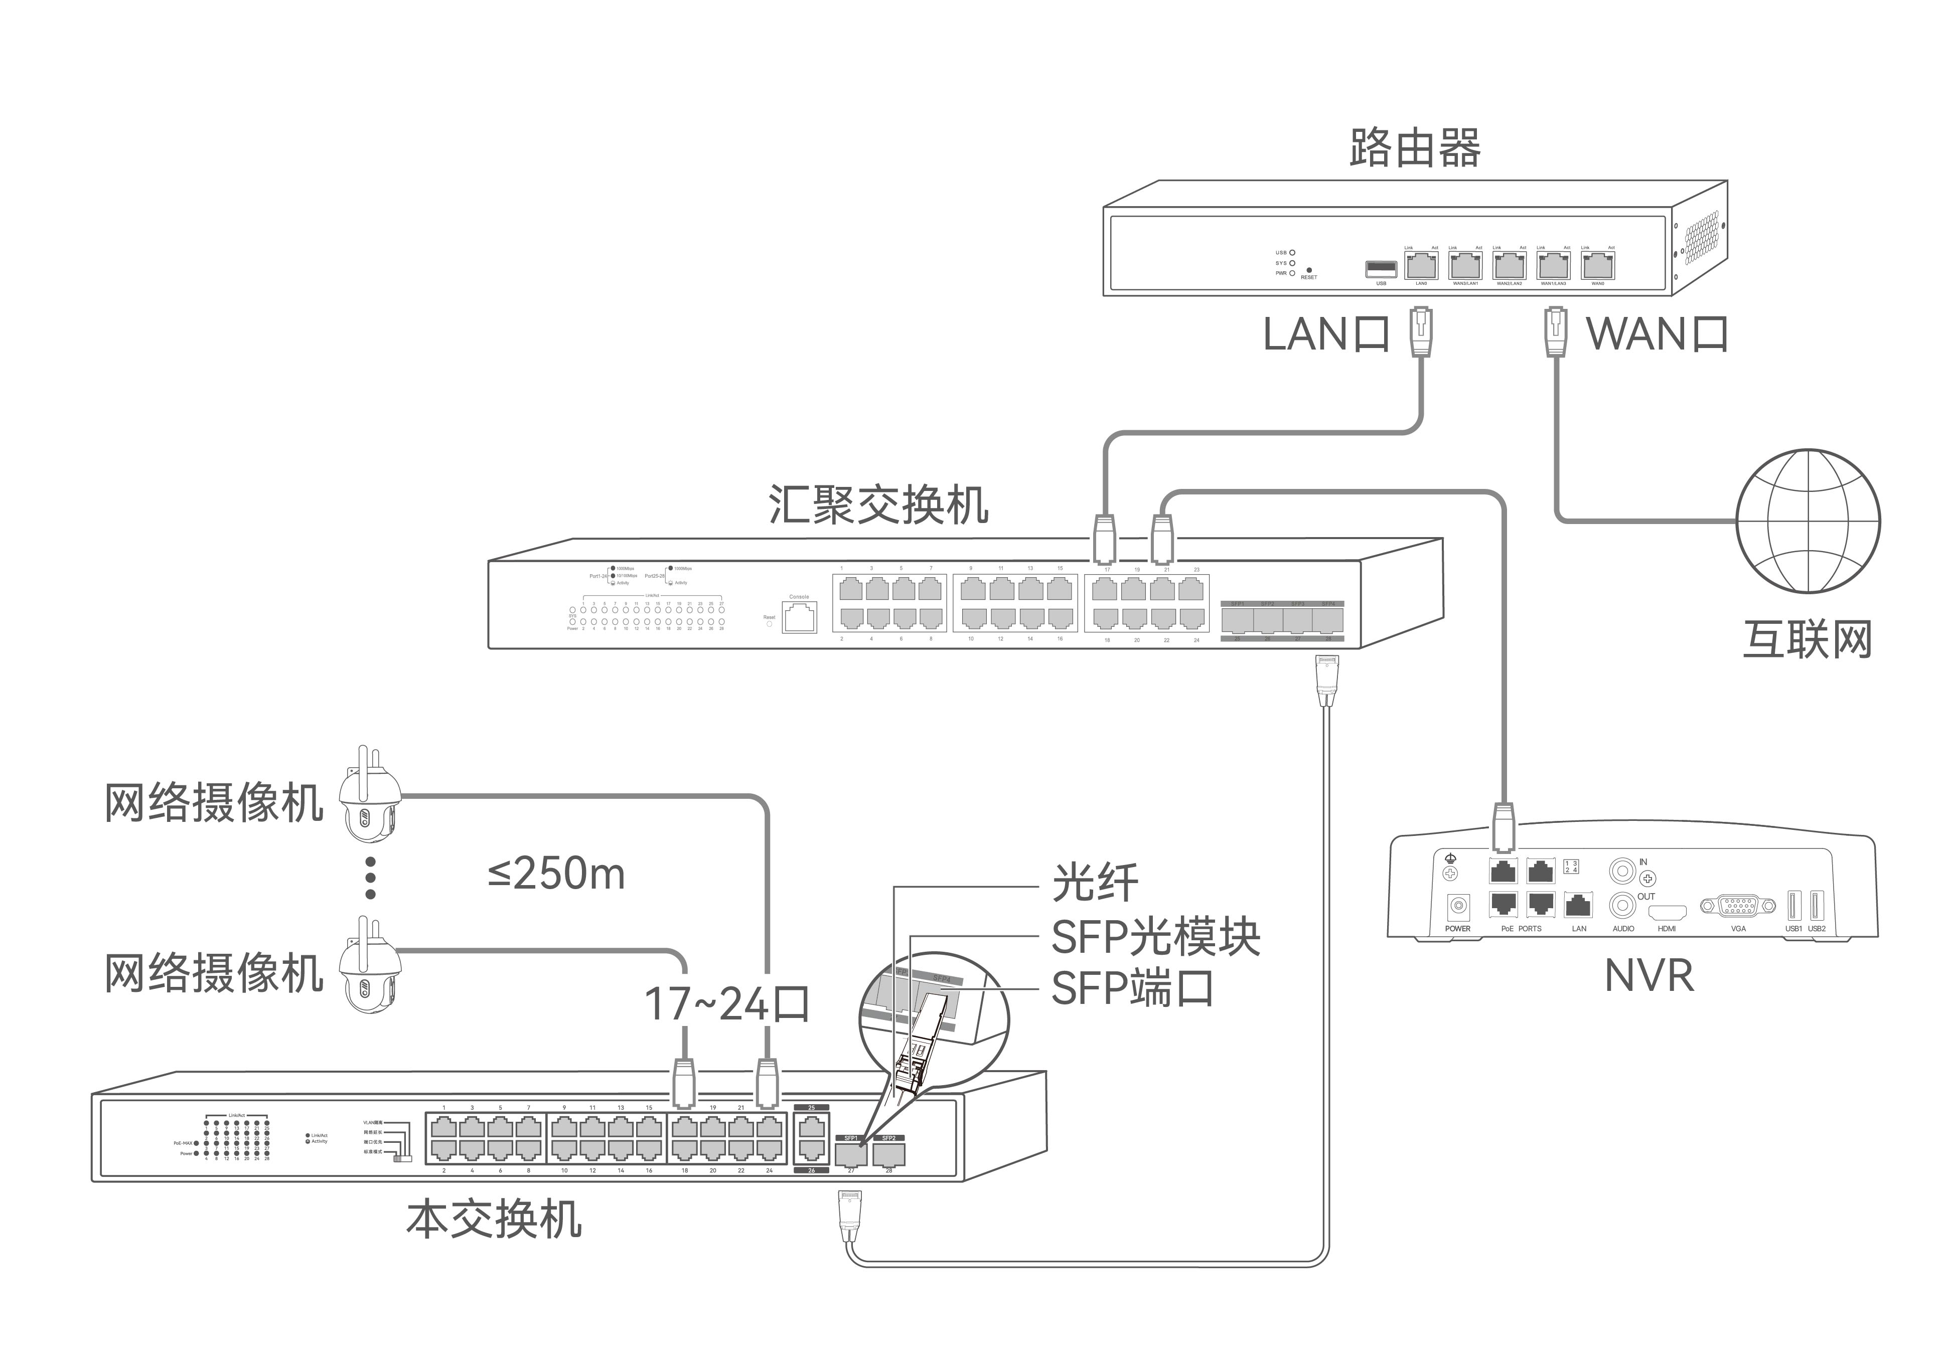
交换机工作在VLAN隔离时，典型组网图如下。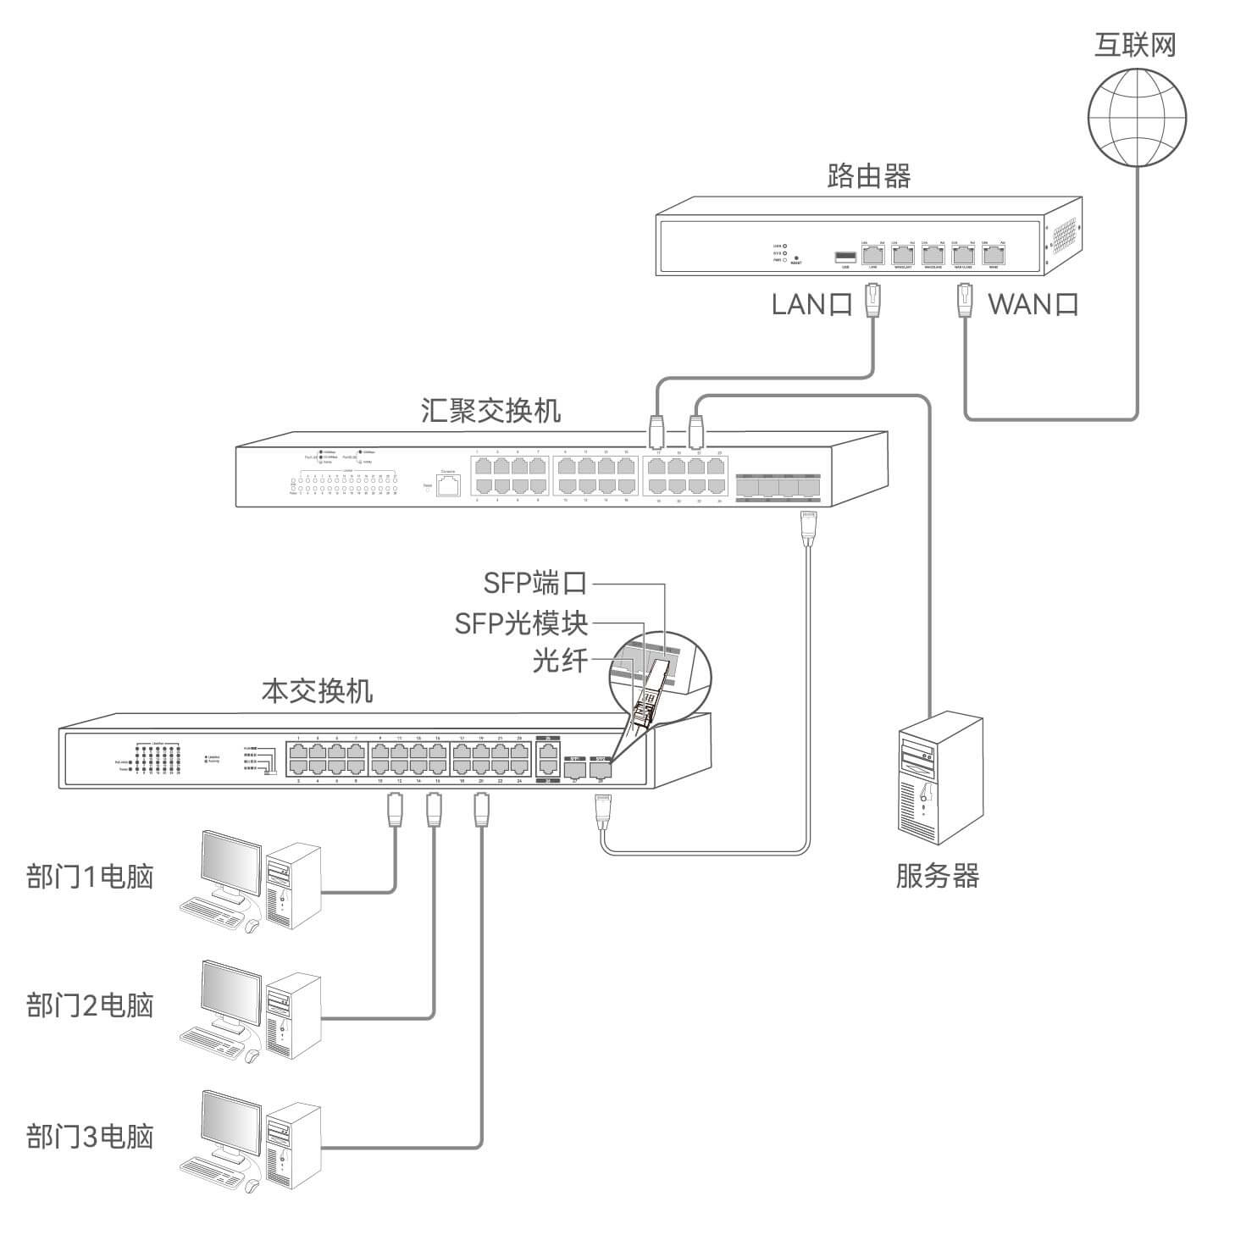

安全信息
在使用和操作本设备前，请阅读并遵守以下注意事项，以确保设备性能稳定，并避免出现危险或非法情况。
- 本设备仅限室内使用。
- 安装过程中，需佩戴防静电手环或防静电手套，且本设备应保持断电状态。
- 使用包装配套的电源线给本设备供电。
- 电源插头作为断开电源的装置。
- 电源插座应安装在本设备附近并应易于触及。
- 确保输入电压在本设备标明的输入电压范围内。
- 在居住环境中，运行本设备可能会造成无线干扰。
- 本设备的PoE输出端口不符合LPS要求，使用本PoE输出供电的设备需要满足防火防护外壳的要求。
- 工作环境：温度：0℃~45℃；湿度：（10~90）%RH，无凝结；存储环境：温度：-40℃~70℃；湿度：（5~90）%RH，无凝结。
- 确保本设备远离水、火、强电场、强磁场、易燃易爆物品。
- 长期不使用时，请拔下本设备电源及所有线缆。
- 若电源插头或电源线已损坏，请勿继续使用。
- 若本设备出现冒烟、异响、有异味等异常现象，请立刻停止使用并断开电源，拔出连接在本设备上的所有线缆，并联系售后。
- 请勿擅自拆卸或改装本设备及配件，否则该设备及配件将不予保修，也可能发生危险。
- 确保本设备散热孔通风良好。
- 请勿在本设备上放置其他重物。
- 保持本设备使用环境空气清洁。本设备需要定期除尘，清洁本设备前，请切断电源。请勿使用任何液体擦洗本设备。
- 本设备应正确进行防雷安装，具体请参考《防雷安装手册》。

